Tutorial para justificar ausência em atividade(s) da Recepção de Calouros.

LEIA TUDO!

Prezado estudante ingressante, a partir do momento no qual você recebe um e-mail automático do Sistema Integrado de Gestão (sig.ufla.br) informando que você foi cadastrado como estudante da UFLA, você então deverá participar de todas as atividades acadêmicas.

As principais atividades que você deverá participar são as atividades da Recepção de Calouros, pois a UFLA contabiliza quem não participa para poder chamar estudantes em listas de esperas. Assim, o estudante ingressante que não participa e não justifica a ausência é desvinculado da UFLA e o próximo candidato da lista de espera é chamado.
Veja todas as informações sobre as atividades da Recepção de Calouros no link: https://fcs.ufla.br/recepcao-de-calouros

Inicialmente, é fundamental que você saiba a partir de qual dia, hora, minuto e segundo você deixa de ser um candidato a estudante da UFLA e passa a ser um estudante ingressante efetivamente matriculado na UFLA. Pois a partir do minuto seguinte em que você passa a ser um estudante ingressante efetivamente matriculado, deverá participar das atividades da Recepção de Calouros.

Então isso nos leva a pergunta: como saber se eu fui efetivamente matriculado?

A resposta é simples, após ser convocado e realizar todas as exigências para a matrícula (veja as instruções para a matrícula em https://drca.ufla.br/) a DRCA (caso aprove) habilitará você como estudante da UFLA em um sistema chamado “Sistema Integrado de Gestão – sig.ufla.br”. Então, nesse exato instante, você receberá um e-mail automático, no seu endereço de e-mail informando na matrícula, que informará que você foi vinculado como estudante da UFLA. Veja o e-mail que você recebe:

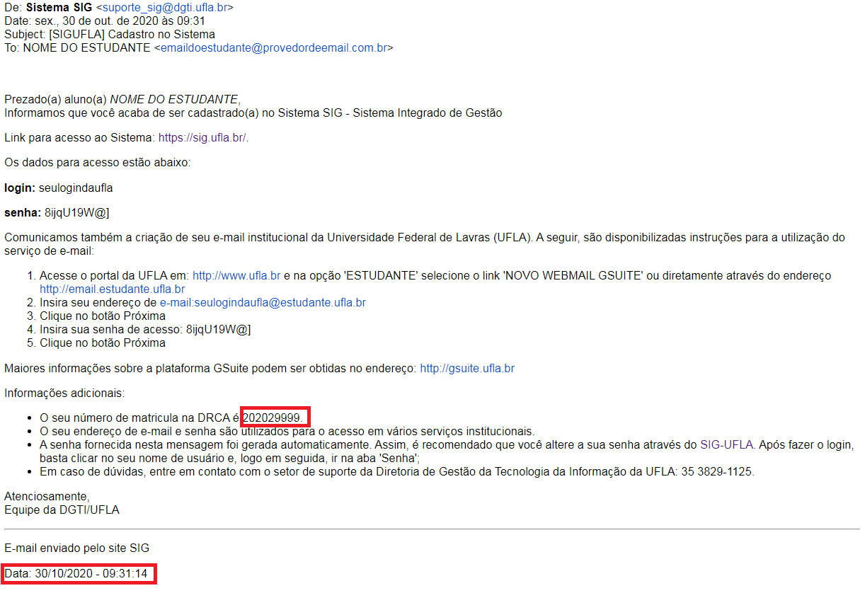
.

Em vermelho constará o seu número de matrícula (que também chamamos de número de registro acadêmico) e quando você passou a ser um estudante ingressante efetivamente matriculado da UFLA.

A partir do dia, da hora, do minuto e do segundo (em vermelho) em que você receber esse e-mail, você precisará participar das atividades da Recepção de Calouros.

Imagine os exemplos a seguir para entender melhor quando você passa a ter a obrigação de participar das atividades da Recepção de Calouros.

Exemplo 1) Suponhamos que você tenha sido matriculado até um minuto antes do início das atividades da Recepção de Calouros (essas atividades geralmente duram uma semana). Então você terá a necessidade de participar de todas as atividades da Recepção de Calouros. Caso você não possa participar de alguma atividade, você terá até dois dias úteis para justificar a sua ausência. Caso você ausente-se e não justifique, a sua matrícula seja cancelada e o próximo candidato da lista de espera será chamado.

Exemplo 2) Suponhamos que você tenha sido matriculado (temporalmente) no meio das atividades da Recepção de Calouros (essas atividades geralmente duram uma semana). Então você terá a necessidade de participar da metade as atividades da Recepção de Calouros. Caso você não possa participar de alguma atividade a partir do instante em que foi matriculado, você terá até dois dias úteis para justificar a sua ausência. Caso você ausente-se e não justifique, a sua matrícula seja cancelada e o próximo candidato da lista de espera será chamado.

Exemplo 3) Suponhamos que você tenha sido matriculado (temporalmente) após a última atividade da Recepção de Calouros (essas atividades geralmente duram uma semana). Então você NÃO terá a necessidade de participar de nenhuma das atividades da Recepção de Calouros. Além disso, você também NÃO precisará justificar ausência (pois você não seja considerado ausente, considerando que a sua matrícula na UFLA ocorreu depois do término das atividades da Recepção de Calouros)

Agora você já sabe se precisará justificar a ausência em atividade(s) da Recepção de Calouros. Leia, a seguir, como justificar.

- Quando pedir: O prazo para enviar a justificativa é de 2 (dois) úteis após a falta na atividade da Recepção de Calouros. Caso você ausente-se de mais de uma atividade e o limite de 2 (dois) dias úteis exceda o intervalo entre as suas ausências, envie formulários distintos.

Vamos exemplificar para ficar mais claro.
Suponhamos que as atividades da Recepção de Calouros ocorram em 5 dias consecutivos, que chamaremos de dia útil 1, dia útil 2, dia útil 3, dia útil 4 e dia útil 5.

Exemplo A) Suponhamos que você perca as atividades do dia útil 1, você terá até o dia útil 3 para enviar a sua justificativa.

Exemplo B) Suponhamos que você perca as atividades do dia útil 1 e 2, você terá até o dia útil 3 para enviar a sua justificativa de ausência do dia útil 1 e você terá até o dia útil 4 para enviar a sua justificativa de ausência do dia útil 2. Ou então você poderá unificar ambas as justificativas de ambos os dias em que este ausente desde que não se viole a regra dos dois dias úteis, ou seja, você teria até o dia útil 3 para justificar a sua ausência nas atividades da Recepção de Calouros dos dias úteis 1 e 2.

Nunca deixe de enviar a justificativa em até dois dias úteis da data da ausência.

- Quais documentos são necessários: Será necessário baixar e preencher de forma digitada o requerimento: https://prograd.ufla.br/images/arquivos/formularios/novos_formularios/Requerimento_justificativa-calouros.docx.
Não será necessário assinar e nem datar, apenas será necessário salvar em formato .pdf para enviar à Secretaria Integrada da FCS. Utilize o seu e-mail institucional!

- Dica extra de preenchimento do formulário:
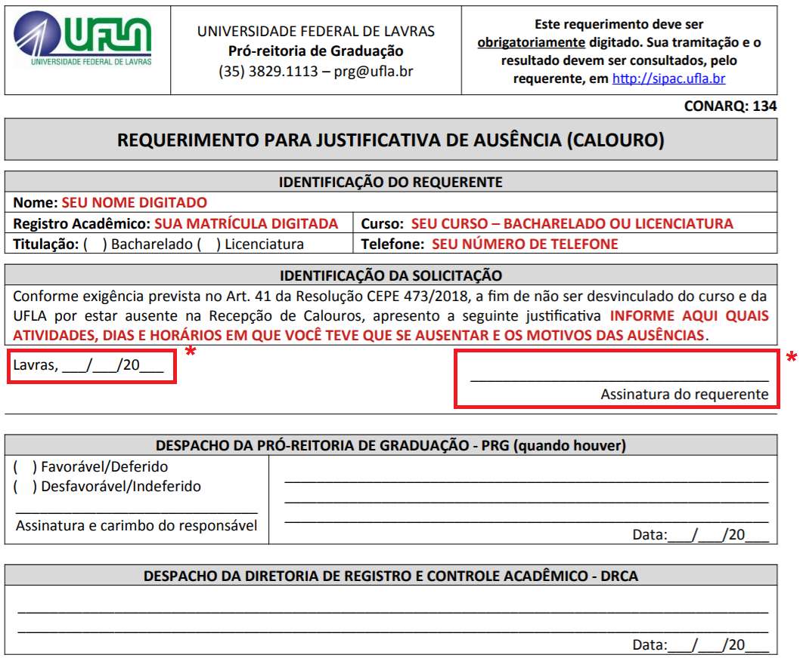

* Datar e assinar não são necessários.

